Software Requirements Specification
for
Mercedario Recetas
Version 1.2 approved
Prepared by Danilo Andres Montezuma, Tomas Benavides
UCC
07/09/2023
Table of Contents
Table of Contents ii
Revision History ii
1. Introduction 1
1.1 Purpose 1
1.2 Document Conventions 1
1.3 Intended Audience and Reading Suggestions 1
1.4 Product Scope 1
1.5 References 2
2. Overall Description 2
2.1 Product Perspective 2
2.2 Product Functions 2
2.3 User Classes and Characteristics 2
2.4 Operating Environment 2
2.5 Design and Implementation Constraints 2
2.6 User Documentation 2
2.7 Assumptions and Dependencies 3
3. External Interface Requirements 3
3.1 User Interfaces 3
3.2 Hardware Interfaces 3
3.3 Software Interfaces 3
3.4 Communications Interfaces 3
4. System Features 4
4.1 System Feature 1 4
4.2 System Feature 2 (and so on) 4
5. Other Nonfunctional Requirements 4
5.1 Performance Requirements 4
5.2 Safety Requirements 5
5.3 Security Requirements 5
5.4 Software Quality Attributes 5
5.5 Business Rules 5
6. Other Requirements 5
Appendix A: Glossary 5
Appendix B: Analysis Models 5
Appendix C: To Be Determined List 6

Revision History
Name | Date | Reason For Changes | Version
Tomas Benavides | 26/09/23 | Ingreso de datos necesarios | 1.1
Danilo Montezuma | 07/09/23 | Traducción de documento | 1.2
Danilo Montezuma | 07/09/23 | Mejoramiento y actualización de datos con diagramas | 1.3

Introduction

Purpose
Este documento de Especificación de Requisitos de Software (SRS) tiene como objetivo principal el ayudar al restaurante “Mercedario Recetas” al tener una mejor administración de ingredientes y recetas, esto con ayuda de los requisitos identificados y analizados. Este SRS proporciona una descripción general de los requisitos funcionales del sistema, lo que permitirá a los desarrolladores comprender las características esenciales que deben implementarse a su plataforma.

Document Conventions
Este SRS no cuenta con normas tipográficas en ninguna parte del documento.

Intended Audience and Reading Suggestions

Este documento está destinado a múltiples audiencias, que incluyen desarrolladores, ingenieros de software, administradores de proyecto, equipos de prueba y documentadores. A continuación, se sugiere una secuencia de lectura:

- Desarrolladores: Deben comenzar leyendo la sección de Descripción General para obtener una visión general del sistema y, luego, profundizar en las secciones específicas de requisitos relacionadas con su área de trabajo.
- Administradores de Proyecto: Deben enfocarse en la sección de Alcance del Producto para comprender los objetivos y metas del proyecto.
- Equipos de Prueba: Deben revisar la sección de Requisitos de Interfaz Externa para comprender las interfaces que deben ser probadas.
- Documentadores: Deben examinar la sección de Documentación para comprender qué documentación debe ser creada y entregada junto con el software.

Product Scope
Este SRS tiene como meta principal a los usuarios de Mercedario Recetas poder identificar mejor los ingredientes y recetas, además de que se brindará un software el cual su objetivo es facilitar a la gente en tan solo sencillos pasos, tener información mucho más rápido y accesible.

References
El presente documento toma como referencia el Excel titulado como “Tablas_Identificacion_Requisitos”( Tablas_Identificacion_Requisitos.xslx) ubicada en el repositorio de GitHub. También ocupa de referencia el enunciado “Enunciado del Proyecto”, que se encuentra en el campus virtual dentro de la clase ingeniería de requisitos en la sección de presentación del curso. Como última referencia, este SRS ocupa el libro “Requirements Engineering and Management for Software Development Projects”, que se encuentra en el campus virtual dentro de la clase ingeniería de requisitos en la sección de presentación del curso.

Overall Description

Product Perspective
A continuación, se presentará el diagrama de contexto:

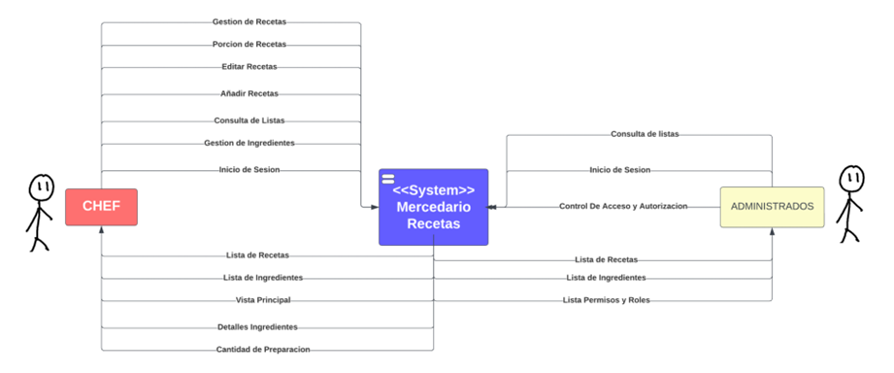

Product Functions

A continuación, se presentará el diagrama de clases:

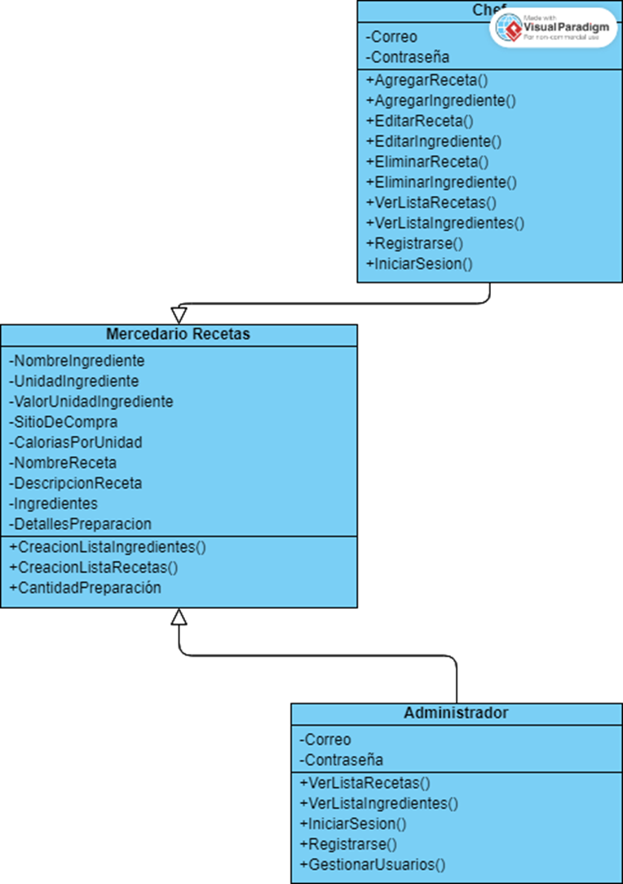

User Classes and Characteristics

El sistema se dirige a dos clases principales de usuarios: Administradores y Desarrolladores/Administradores de Proyecto.

- Administradores: Los administradores tienen control total sobre el sistema. Pueden realizar ediciones en cualquier aspecto del sistema y gestionar permisos de usuario, hasta ahora los únicos administradores son el Chef y un administrador más.
- Desarrolladores/Administradores de Proyecto: Este grupo se encarga del desarrollo, mantenimiento y gestión del sistema.

Operating Environment
El sistema se ejecutará en un entorno de hardware estándar y requerirá un sistema operativo compatible, así como otras aplicaciones del sistema. Además, debe ser capaz de funcionar en una red para la comunicación con otros sistemas y bases de datos.

Design and Implementation Constraints
Todo el sistema será realizado en el lenguaje de programación de Python, con su consola.

User Documentation
No Aplica.

Assumptions and Dependencies

- El programa tendrá un mayor uso durante el horario de atención del restaurante.
- Ayudará a la mejor gestión de ingredientes y recetas del restaurante.
- El programa será más utilizado por el Chef y por el personal de cocina.

External Interface Requirements

User Interfaces
En proceso.

Hardware Interfaces
El sistema funcionará en hardware estándar compatible con los sistemas operativos y herramientas especificados, se requiere un hardware estándar que cumpla con los requisitos para abrir una pagina web en la que pueda funcionar fluidamente.

Software Interfaces
No aplica.

Communications Interfaces

REQ ID | REQ. FUNCIONAL
REQ-001 | Autenticación de acceso: Este requisito funcional implica la implementación de mecanismos de verificación de identidad, como contraseñas, códigos de acceso, huellas dactilares o autenticación de dos factores.
REQ-002 | Vista principal: En la vista principal se verá la primera información que va dependiendo de si es administrador o un usuario
REQ-003 | Gestión de ingredientes: La entrada para el proceso de gestión de ingredientes son los datos de los ingredientes, como el nombre, la descripción, la unidad de medida, etc. Estos datos se pueden ingresar por el Chef
REQ-004 | Gestión de recetas: En esta opción, estarán incluidas; el nombre de la receta, descripción, ingredientes, instrucciones e imagen
REQ-005 | Control de Acceso y Autorización: El sistema debe gestionar el acceso y la autorización de los usuarios de acuerdo con sus roles. Solo el administrador tendrá la capacidad de realizar ediciones en el sistema, mientras que los usuarios tendrán diferentes niveles de acceso según su rol.
REQ-006 | Consulta de listas, recetas e ingredientes: El administrador pedirá una consulta sobre la lista de recetas e ingredientes ya registrados
REQ-007 | Añadir receta: El administrador podrá registrar nuevas recetas con especificaciones más especiales
REQ-008 | Porción de receta: Al pedir una receta, el sistema hará un formulario sobre preguntas necesarias y dará información sobre esta
REQ-009 | Edición de receta: El administrador será el único el cual podrá editar, eliminar o planear alguna receta, ya esté en la lista o en fase de preparación

REQ. NOMBRE | REQ. NO FUNCIONAL
Disponibilidad | El sistema debe estar altamente disponible para compras entre las 7am y 8pm de lunes a viernes.
Seguridad de acceso | Solo el administrador tiene la posibilidad de realizar ediciones a la información que haya registrado.
Autenticación | El sistema debe garantizar la identidad de los usuarios que ingresan para realizar operaciones.
Escalabilidad | El sistema debe ser escalable para manejar un crecimiento futuro en la cantidad de recetas e ingredientes sin degradar significativamente el rendimiento.
Rendimiento | El sistema debe ser capaz de procesar entre 30 y 100 operaciones por minuto, y todas las operaciones deben ser exitosas.
Mantenibilidad | El sistema debe estar diseñado de manera modular y bien documentado, facilitando la comprensión y la realización de futuras actualizaciones y mejoras por parte del equipo de desarrollo.

System Features
<This template illustrates organizing the functional requirements for the product by system features, the major services provided by the product. You may prefer to organize this section by use case, mode of operation, user class, object class, functional hierarchy, or combinations of these, whatever makes the most logical sense for your product.>

System Feature 1
<Don’t really say “System Feature 1.” State the feature name in just a few words.>
4.1.1 Description and Priority
<Provide a short description of the feature and indicate whether it is of High, Medium, or Low priority. You could also include specific priority component ratings, such as benefit, penalty, cost, and risk (each rated on a relative scale from a low of 1 to a high of 9).>
4.1.2 Stimulus/Response Sequences
<List the sequences of user actions and system responses that stimulate the behavior defined for this feature. These will correspond to the dialog elements associated with use cases.>
4.1.3 Functional Requirements
<Itemize the detailed functional requirements associated with this feature. These are the software capabilities that must be present in order for the user to carry out the services provided by the feature, or to execute the use case. Include how the product should respond to anticipated error conditions or invalid inputs. Requirements should be concise, complete, unambiguous, verifiable, and necessary. Use “TBD” as a placeholder to indicate when necessary information is not yet available.>

<Each requirement should be uniquely identified with a sequence number or a meaningful tag of some kind.>

REQ-1:
REQ-2:

System Feature 2 (and so on)

Other Nonfunctional Requirements

Performance Requirements
<If there are performance requirements for the product under various circumstances, state them here and explain their rationale, to help the developers understand the intent and make suitable design choices. Specify the timing relationships for real time systems. Make such requirements as specific as possible. You may need to state performance requirements for individual functional requirements or features.>

Safety Requirements
<Specify those requirements that are concerned with possible loss, damage, or harm that could result from the use of the product. Define any safeguards or actions that must be taken, as well as actions that must be prevented. Refer to any external policies or regulations that state safety issues that affect the product’s design or use. Define any safety certifications that must be satisfied.>

Security Requirements
<Specify any requirements regarding security or privacy issues surrounding use of the product or protection of the data used or created by the product. Define any user identity authentication requirements. Refer to any external policies or regulations containing security issues that affect the product. Define any security or privacy certifications that must be satisfied.>

Software Quality Attributes
<Specify any additional quality characteristics for the product that will be important to either the customers or the developers. Some to consider are: adaptability, availability, correctness, flexibility, interoperability, maintainability, portability, reliability, reusability, robustness, testability, and usability. Write these to be specific, quantitative, and verifiable when possible. At the least, clarify the relative preferences for various attributes, such as ease of use over ease of learning.>

Business Rules
<List any operating principles about the product, such as which individuals or roles can perform which functions under specific circumstances. These are not functional requirements in themselves, but they may imply certain functional requirements to enforce the rules.>

Other Requirements
<Define any other requirements not covered elsewhere in the SRS. This might include database requirements, internationalization requirements, legal requirements, reuse objectives for the project, and so on. Add any new sections that are pertinent to the project.>
Appendix A: Glossary
<Define all the terms necessary to properly interpret the SRS, including acronyms and abbreviations. You may wish to build a separate glossary that spans multiple projects or the entire organization, and just include terms specific to a single project in each SRS.>
Appendix B: Analysis Models
<Optionally, include any pertinent analysis models, such as data flow diagrams, class diagrams, state-transition diagrams, or entity-relationship diagrams.>
Appendix C: To Be Determined List
<Collect a numbered list of the TBD (to be determined) references that remain in the SRS so they can be tracked to closure.>

